EVALUACIÓN FINAL DE LABORATORIO

Consideraciones generales:
- Considerar el orden, la limpieza y la claridad de las respuestas.
- NO está permitido el uso o consulta de cuadernos, separatas, libros o cualquier material de la asignatura durante el desarrollo de la evaluación.
- Se bonificará con un punto adicional en caso no se encuentre ninguna falta ortográfica en el desarrollo del examen.

PREGUNTA 1

Usted como desarrollador se le asignado las funcionalidades:
- Registro de Herramienta
- Consulta de Herramienta que se encuentran en un determinado rango de precio. Muestre en la consulta el campo del nombre de modelo.

Para ello use las tecnologías enseñadas en clase: el Patrón Data Access Object, Servlet, JSP, Displaytag en la Grilla con paginación 5 elementos.

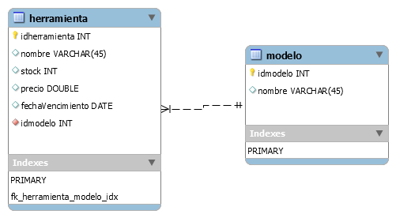

Rúbrica para el examen final

Puntos | Excelente: 10puntos | Bueno: 6puntos | Regular: 4 puntos | Deficiente: 0 puntos
10 Puntos en Funcionalidad de la registro | Implementa la funcionalidad de registro correctamente con validación | Implementa la funcionalidad de registro correctamente sin validación | Implementa la GUI y el modelo de datos pero no registra | No implementa ninguna funcionalidad.
10 Puntos en Funcionalidad de la consulta | Implementa la funcionalidad de consulta correctamente | Implementa la GUI y el modelo de datos pero no consulta | Implementa la GUI y modelo de datos con errores | No implementa ninguna funcionalidad.

